Ochranné zpracování půdy a jeho vliv na půdní vlastnosti: výsledky získané z pětiletého polního pokusu ve Velké Británii (2013-2018)
Conservation tillage and soil health: Lessons from a 5-year UK farm trial (2013-2018)
Copper R. J., Hama-Aziz Z. Q., Hiscock K. M., Lovett A. A., Vrain E., Dugdale S. J., Sünnenberg G., Dockerty T., Hovesen P., Noble L., 2020: Conservation tillage and soil health: Lessons from a 5-year UK farm trial (2013-2018). Soil & Tillage Research. Volume 202. DOI: https://doi.org/10.1016/J.STILL.2020.104648.
Klíčová slova: ochranné zpracování půdy, podmítka, přímé setí, orba, kvalita vody, zdraví půdy, půdní vlastnosti
Dostupný z: https://www.sciencedirect.com/science/article/pii/S016719872030430X?via%3Dihub
Autoři tohoto článku porovnávali vliv dvou typů ochranného zpracování půdy (přímé setí a podmítání) a konvenční orby (25 cm) radličným pluhem na fyzikální, chemické a biologické vlastnosti půdy. Sledován byl také transport živin (dusičnany, fosfor) z půdního profilu v drenážní (podpovrchové) vodě a v recipientu.
Polní pokus probíhal po dobu pěti let (2013-2018) na devíti blocích orné půdy (143 ha) na výzkumné lokalitě River Wensum DTV ve Velké Británii. Výzkumná lokalita se nachází ve výšce 30–50 m n. m. s průměrnými sklony svahů 0,5°. Cca 79 % povodí je zorněno s tím, že je dodržován sedmiletý osevní postup složený z pšenice ozimé, ječmenu jarního, řepky ozimé, bobu obecného a cukrové řepy). Půdy na výzkumné lokalitě jsou jílovité hlíny (hnědozemě a stagnogleje). Většina orné půdy je odvodněna hustou sítí plastových nebo betonových drenáží. Průměrná roční teplota činí 10,1 °C s průměrnými ročními srážkami 680 mm.
Opatření na zemědělské půdě mohou významně omezit dopady zemědělství na vodní prostředí, aniž by významně omezily produkční kapacitu zemědělských půd. Mezi tato opatření lze zařadit i ochranné zpracování půdy, které je ale primárně využíváno pro zachování, případně zlepšení půdní struktury. Při ochranném zpracování půdy je půda narušována v menší míře (podmítka do hloubky <10 cm) při porovnání s orbou, nebo naopak není narušována vůbec (výsev do zbytků předcházející plodiny/meziplodiny – přímé setí). V mnoha studiích již bylo prokázáno, že zlepšením půdní struktury dochází ke snížení eroze půdy, zvýšení obsahu půdní organické hmoty, zlepšení schopnosti půdy zadržet vodu a také ke zvýšení aktivity půdního edafonu. Ochranné zpracování půdy má také potenciál ke zlepšení ekonomické výkonosti zemědělského subjektu, a to snížením nákladů na pohonné hmoty a práci.
Ochranné zpracování půdy, potažmo omezení orby, ale nemá pouze pozitivní přínosy. Nedostatek hlubokého zpracování půdy může vést ke zvýšení objemové hmotnosti půdy (zhutnění půdy/podorničí), k rozvoji populací polních škůdců/plevelů a ke kumulaci živin v povrchových vrstvách půdy.
Objemovou hmotnost půdy lze využít jako ukazatel zhutnění půdy a poskytuje určitý pohled na fyzikální stav půdy. Graf vývoje objemové hmotnosti půdy (Obr. 1) vykazoval u každého typu zpracování půdy stejný vývoj bez výrazných odchylek. Průměrná hodnota objemové hmotnosti půdy v rámci celého sledovaného období byla výrazně nižší při orbě (1,41 g/cm³) při porovnání s podmítáním (1,48 g/cm³) a přímým setím (1,53 g/cm³). Ochranné obdělávání půdy nemělo nepříznivý dopad na fyzikální vlastnosti půdy, je ale nutné zmínit skutečnost, že rozbory půdních vzorků byly prováděny pouze do hloubky 0-12 cm, což nereflektuje potenciální zhutňování půdních horizontů v nižších vrstvách půdy.
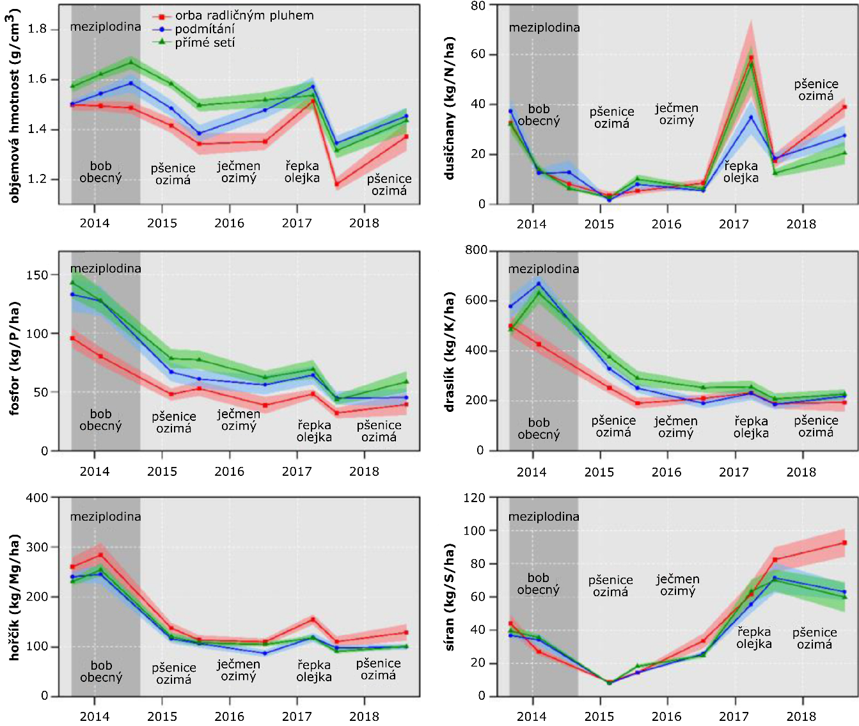
Obr. 1: Vývoj fyzikálních (v hloubce 0-12 cm) a chemických vlastností půd (v hloubce 0-30 cm) za každý typ zpracování půdy. Veškeré hodnoty jsou uváděny jako průměry z veškerých laboratorních rozborů. Zdroj: https://ars.els-cdn.com/content/image/1-s2.0-S016719872030430X-gr5.jpg.

Přechozí studie ukazují, že ochranné zpracování půdy může vést k hromadění živin v horních vrstvách půdy. Výsledky polního pokusu ale ukazují (Obr 1.), že obsahy dusičnanů mají velmi podobný vývoj u každého typu zpracování půdy a neposkytují důkaz, že by docházelo k hromadění živin v horních vrstvách půdy. Koncentrace dostupného fosforu (Obr. 1) v horních 30 cm půdy byly vyšší při přímém setí a při podmítce. Zdá se však, že tento trend odráží vliv zvýšeného dostupnosti živin po meziplodině než samotný vliv typu zpracování půdy. Koncentrace hořčíku a draslíku ukazují skoro totožný vývoj jako v případě fosforu (Obr. 1). Sírany při porovnání s dusičnany vykazují podobný vývoj (Obr. 1).
Ochranné zpracování půdy (podmítka a přímé setí) nemá výrazný vliv na obsah dostupných živin při porovnání s orbou. Přítomnost meziplodiny měla mnohem větší vliv na obsah živin v půdě než typ zpracování půdy.
Organický uhlík se v půdě podílí na tvorbě půdní struktury a významně ovlivňuje její úrodnost. Přechozí výzkum ukázal, že pod bezorebnými systémy zpracování půdy dochází ke zvyšování obsahu půdního organického uhlíku, a to především z důvodu ponechání posklizňových zbytků v/na půdě a limitace obracení půdního profilu, což omezuje mineralizaci půdní organické hmoty. V rozporu s výše uvedenými předchozími studiemi výsledky polního pokusu ukazují (Obr. 2), že při klasické orbě bylo v půdě mnohem více organického uhlíku (2,2 %) v porovnání s podmítkou (1,9 %) nebo přímým setím (1,7 %). U orby došlo v průběhu pětiletého polního pokusu k nárůstu půdního organického uhlíku o 25 %, při přímém setí o 21 % a při podmítce o 11 %. Zjištěné výsledky neprokázaly, že by ochranné zpracování půdy významně napomohlo ke zvýšení obsahu organického uhlíku v půdě. Hodnoty půdní respirace (Obr. 2) zaznamenaly podobný zvyšující se trend jako u obsahu půdního organického uhlíku.
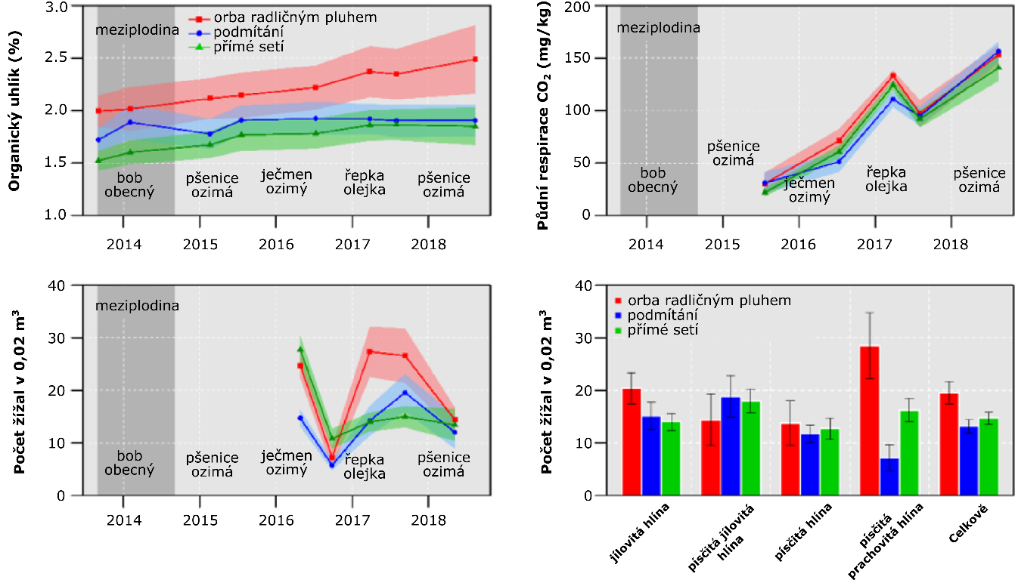
Obr. 2: Vývoj biologických vlastností půd za každý typ zpracování půdy. Veškeré hodnoty jsou uváděny jako průměry z prováděných analýz. Zdroj: https://ars.els-cdn.com/content/image/1-s2.0-S016719872030430X-gr6.jpg.

Jako indikátor zdraví půdy autoři využili početnost žížal ve vzorku půdy. Předchozí studie ukázaly, že hluboká orba radličným pluhem může mít škodlivý dopad na početnost žížal. Výsledky polního pokusu ale ukázaly (Obr. 2), že po celé sledované období byl průměrný počet žížal vyšší pod půdou zpracovávanou orbou (20,1 žížal na 0,02 m³) než pod přímým setím (16,2 žížal na 0,02 m³) nebo podmítkou (13,3 žížal na 0,02 m³).
Ochranné zpracování půdy nemělo výrazný pozitivní vliv na biologické vlastnosti půdy v porovnání s orbou.
Ochranné zpracování půdy zvyšuje v menší míře mobilitu živin v půdním profilu, a to především z důvodu zlepšení půdní struktury (zlepšení infiltrace). Ponechané posklizňové zbytky také přispívají k mobilitě živin, jelikož jejich rozkladem dochází k uvolňování živin a jsou pak snáze vyplavitelné deštěm. Naopak využití meziplodin v osevním postupu významně snižuje ztráty živin z půdy vyplavováním. K největšímu rozdílu mezi různými způsoby zpracování půdy došlo mezi lety 2013-2014 (Obr. 3), kdy obsah dusičnanů v drenážní vodě byl nižší o 75 % při podmítce a o 88 % při přímém setí. Průměrný obsah dusičnanů v drenážní vodě byl významně nižší při orbě (3,3 mg N/l) při porovnání s přímým setím (5,4 mg N/l) nebo podmítkou (5,8 mg N/l). Průměrná koncentrace celkového fosforu byla 15 μg/P/l při orbě, 14 μg/P/l při podmítce a 17 μg/P/l při přímém setí.
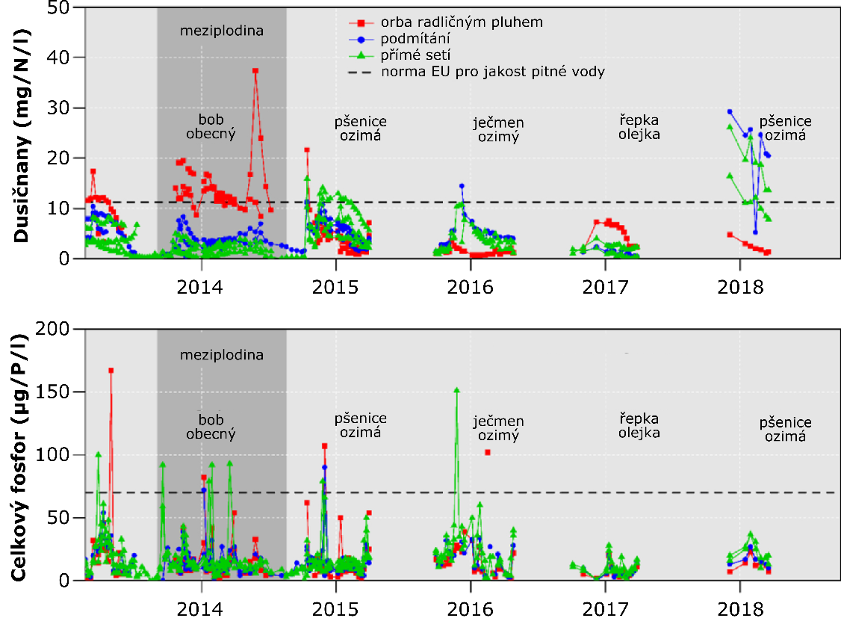
Obr. 3: Obsah dusičnanů a celkového fosforu v odtékající drenážní vodě (100-150 cm pod povrchem půdy). Zdroj: https://ars.els-cdn.com/content/image/1-s2.0-S016719872030430X-gr7.jpg.

Koncentrace dusičnanů v recipientu vykazují sezónní variabilitu, s vyššími hodnotami v zimním období. To je způsobeno především tím, že orná půda je v zimě bez rostlinného pokryvu a srážky v zimním období snáze pronikají půdním profilem a spolu s dusičnany se dostávají do podzemních vod (a poté do vodních toků). Na jaře a v zimě dochází k opačné situaci, jelikož rostliny přijímají dusičnany z půdy, což významnou měrou snižuje jejich mobilitu. V letním období docházelo při intenzivních letních bouřkách k pohybu akumulovaných dusičnanů v sedimentech, což vedlo k nárazovému zvýšení obsahu dusičnanů. Výsledky polního pokusu neukázaly, že by ochranného zpracování půdy vedlo ke snížení koncentrace dusičnanů v recipientu. Koncentrace celkového fosforu oproti dusičnanům nevykazuje sezónní variabilitu, ale přechodné zvýšení je úzce spojeno se srážkovými událostmi. To lze vysvětlit tím, že majoritní část celkového fosforu je navázána na jílovitých minerálech v půdě a v sedimentech ve vodním toku. Celkový fosfor byl převážně mobilizován skrze povrchový odtok, což značí, že nedochází významnou měrou k jeho posunu skrze půdní profil vyluhováním.
Z výše uvedeného je zřejmé, že ochranné zpracování půdy nemá významný zlepšující vliv na kvalitu vody ve vodních tocích.
Výsledky polního pokusu ukázaly, že ochranné zpracování půdy nemá během prvních pěti let významný vliv na fyzikální, chemické ani biologické vlastnosti půdy v porovnání s konvenční orbou. Ochranné zpracování půdy nezamezilo vymývání živin do nižších půdních vrstev (polní drenáž), ani významně nenapomohlo ke zlepšení kvality vody v recipientu. Z ekonomického hlediska mělo ochranné zpracování půdy o 13 % vyšší čisté zisky než orba, a to z důvodu úspor při zpracování půdy a zvýšení výnosů pěstovaných plodin. Celkově výsledky tohoto polního pokusu ukazují, že ochranné zpracování půdy je z krátkodobého hlediska neefektivní v rovinatých zemědělsky intenzivně využívaných oblastech, kde převažuje transport živin půdním profilem (vyluhování) nad povrchovým odtokem (smyvem). Výsledky také poukazují na to, že je nutný širší a integrovaný přístup spočívající v kombinaci s meziplodinami, osevními postupy nebo technologiemi precizního zemědělství.

Zpracoval: Ing. Ondřej Ulrich, Mendelova univerzita v Brně, xulrich@mendelu.cz, ondrej.ulrich@centrum.cz

